CERTIFICADO DE FINALIZACIÓN

Se certifica que:

……………………………..
ha completado el curso completo
en el marco del proyecto
“Money & Life Skills – Capacidades Financieras de forma Sencilla”

En la fecha de …………..……….
(fecha)

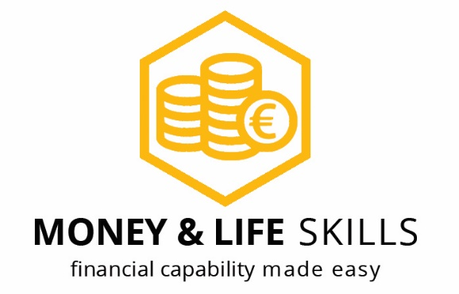 | ……………………………………………..…..….  (nombre del/de la formador/a)  ……………………………………………..…..….  (firma y sello del/de la formador/a)

……………………………………………..…..….
(lugar, fecha)

